|  |  |  |
| --- | --- | --- |
| **Elaborado por:** | **Cargo** | **Fecha** |
| Mauricio García | Analista de | 27/11/2019 |

**RETO: VALIDACION MODELO DE DATOS**

**MAURICIO GARCIA**

**HAROLD BOLAÑOS**

**GESTIÓN DE LA CONFIGURACIÓN**



**ESPECIALIZACION EN PROCESOS PARA EL DESARROLLO DE SOFTWARE**

**UNIVERSIDAD SAN BUENAVENTURA CALI**

**SANTIAGO DE CALI, NOVIEMBRE DEL 2019**

**TABLA DE CONTENIDO**

1. Componentes de software 2

2. Cambios en los componentes 3

3. Configuración 4

4. Descripción del funcionamiento 4

# Componentes de software

Los componentes que se ajustaron o se crearon para la implementación del desarrollo son los siguientes:

|  |  |
| --- | --- |
| **Artefacto** | **Descripción** |
| 01_Script_Cracion_tablas | Script que contiene la creación de entidades requeridas para la solución |
| PKGV_VAL_DB_MODEL.pks | Script que contiene las nuevas formas administrativas. |
| PKGV_VAL_DB_MODEL.pkb | Script que contiene el proceso de auditoría. |
| ValidaModeloDatos.jar | Ejecutable java que permite realizar la validación del modelo de datos |
| Reverso.sql | Script con el reverso del proyecto. |

# Cambios en los componentes

Para la solución desarrollada se entregarán los siguientes componentes:

**Script’s:**

|  |  |
| --- | --- |
| 01_Script_Creacion_tablas.sql | Permite la creación de las entidades **AUD_COLUMNA, AUD_TABLA, LOG_CAMBIO_DB** |
| **AUD_COLUMNA:** Entidad que me permite verificar si hay diferencia en la estructura de una tabla a nivel de columnas, ya sea por tipo de dato, longitud o restricción. |
| **AUD_TABLA**: Entidad que me permite verificar si hay diferencia en la estructura de una tabla a partir de su metadata. A diferencia de la entidad AUD_COLUMNA, aquí podremos ver adicionalmente cambios asociados a índices, tablespaces, constrainst, etc. Cualquier cambio sobre la entidad. |
| **LOG_CAMBIO_DB**: En esta entidad quedará registrado las entidades donde se presenten diferencias y las respectivas huellas. |

**Paquetes:**

|  |  |
| --- | --- |
| PKGV_VAL_DB_MODEL | Paquete de negocio que contiene la lógica para realizar la validación de integridad de un modelos de datos a partir de 2 escenarios:   1. Valida la integridad de cambios a nivel de columnas de cada tabla asociado a un esquema. 2. Valida la integridad de cambios a nivel de metadata de cada tabla asociado a un esquema. |

**Ejecutable jar:**

|  |  |
| --- | --- |
| ValidaModeloDatos.jar | Aplicación ejecutable en java que permite realizar la validación y verificación del modelo de datos |

# Configuración

1. Se debe ejecutar primero el script : 01_Script_Creacion_tablas.sql
2. Compilar el paquete:
   * PKGV_VAL_DB_MODEL.pks
   * PKGV_VAL_DB_MODEL.pkb

# Descripción del funcionamiento

Precondición: Se debe haber configurado según lo definido en el punto 3.

Ejecutamos el jar ValidaModeloDatos.

Debemos ingresar el usuario, clave y cadena de conexión correspondiente a la base de datos Oracle a la cual vamos a realizar la validación y verificación del modelo de integridad.

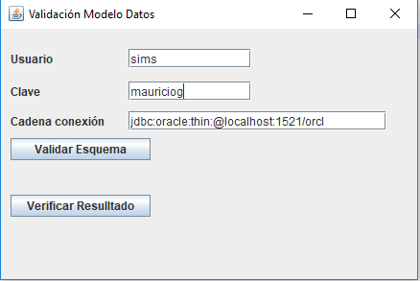

Ejecutamos el botón Validar Esquema y debería retornar un mensaje indicando: Proceso terminado.

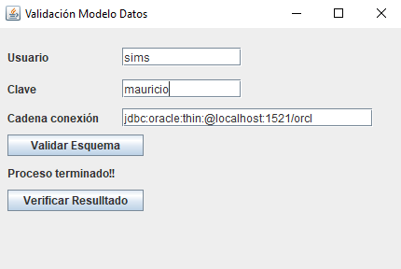

**Nota**: En la primera ejecución solo se registrará la auditoria del estado actual del esquema, en una ejecución en un día posterior, se generaría la nueva auditoría y se podría realizar la verificación correspondiente debido a que ya tiene información para comparar.

En la entidad AUD_COLUMNA registrará las huellas correspondientes a cada columna de cada tabla que exista en el esquema del usuario.

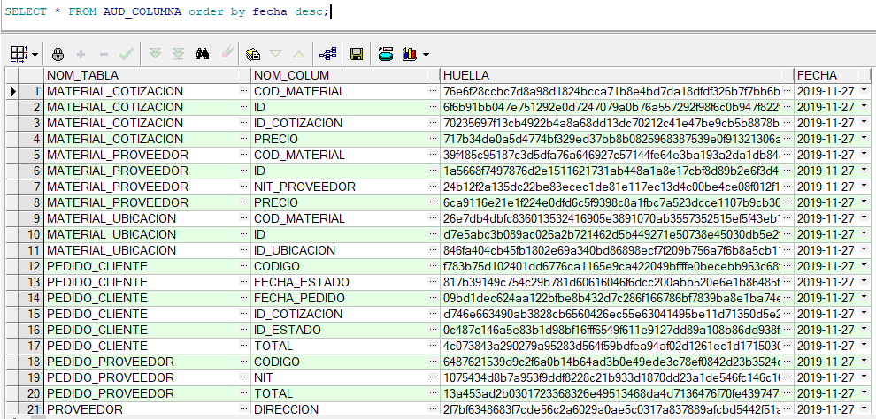

En la entidad AUD_TABLA se registran las huellas correspondientes a nivel de tabla a partir del metadata. Esto se realizará a cada una de las tablas del esquema.

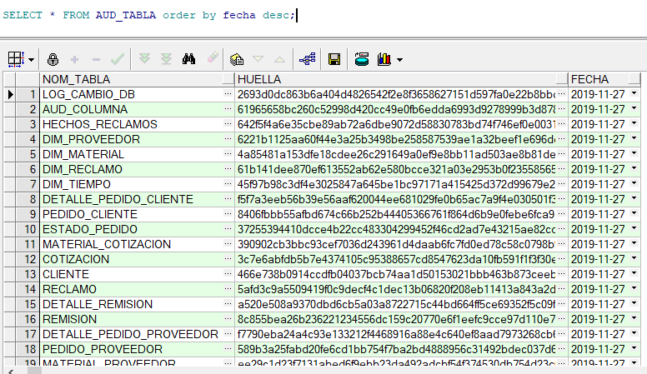

Para realizar la verificación desde aplicativo se debe ingresar los datos de conexión y oprimir el botón verificar Resultado:

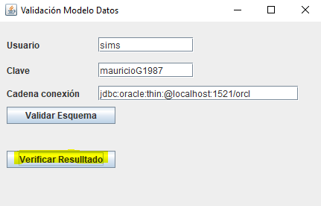

Se nos desplegará una tabla con las diferencias encontradas:

A manera de ejemplo se realiza cambio en la tabla RECLAMO, en la columna COD_MATERIAL y se puede observar que hay dos registros en la verificación.

EL primero corresponde a la auditoria realiza a nivel de tabla a partir del metadata y el segundo, por el cambio en la columna COD_MATERIAL.

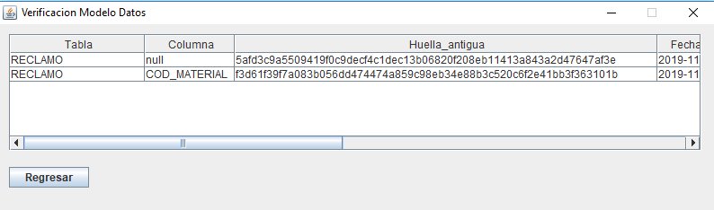

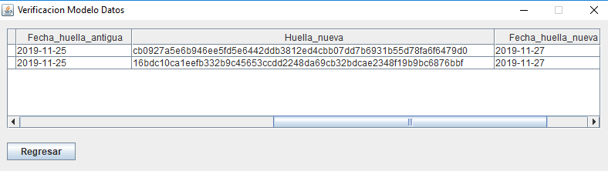

Esta información queda en la entidad LOG_CAMBIO_DB

